



C y k l i s t é v í t á n i

Přírodní terénní stezky - ( traily, treky, singltreky ) - bajkové přírodní areály
Shrnutí pro účastníky prezentace o nové možnosti využití terénní cyklistiky.

Motto :
- vytvořit trendovou a neokoukanou nabídku pro adrenalinové vyžití ve volné přírodě pro rostoucí skupinu náročných cyklistů – bajkerů – vybudovat terénní stezky a bajkové přírodní areály
- navázat na ně další služby a celkově tak zvýšit návštěvnost a prodloužit pobyt v regionu, přilákat i náročnou vysoko příjmovou klientelu
- nabídnout atraktivní zábavu a vyžití pro místní obyvatele a zvýšit tak atraktivitu regionu pro bydlení

Kdo jsou terénní cyklisté – bajkeři?
- jezdí na horských kolech a preferují úzké přírodní terénní stezky, které mimo zažití krás přírodního a krajinného prostředí vyvolávají adrenalinový zážitek.

Co to jsou přírodní terénní stezky ( traily, treky nebo singltreky ) ?
- na první pohled vypadají jako vyšlapané lesní cesty.
- jsou to přírodě blízké stezky budované zásadně z přírodních materiálů, často s využitím místních prvků (skála, kameny, zemina, dřevo) - doplněné o zpomalovací a kotvící prvky (zatáčky-šikany, terénní vlny, velké kameny, polena - dusítka apod.)
- šířka zpravidla 0,75 m pro jednosměrný provoz, ve vhodných podmínkách a v souladu s projektovým řešením jsou některé úseky pospojovány společnými i obousměrnými cyklostezkami. Často se může jednat o stávající lesní a polní cesty.
- rozlišuje se 5 stupňů obtížnosti

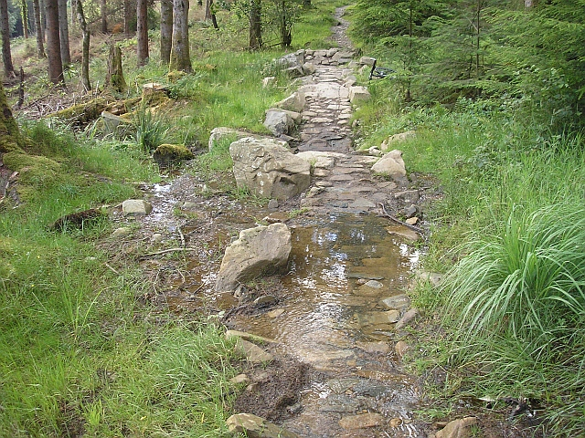
příklady - přechod bažiny a tůně po lávce přechod přes koryto potoka třemi vlnami
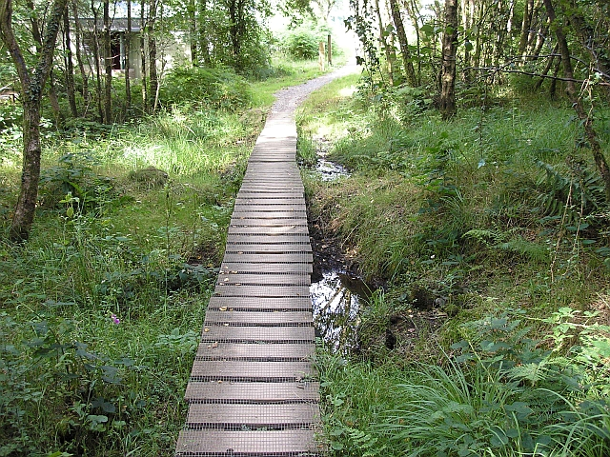

Kde se terénní stezky staví ?
- v přírodním nerovinatém, ale zvlněném až kopcovitém terénu, ideálně v zalesněné krajině s potoky, v lokalitě nekřížené silnicemi
- může se jednat i o přírodní parky, kde je vhodné zvýšit návštěvnost a pestrost aktivit prováděných ve volné přírodě
- na druhou stranu je vhodné rovněž umístění v dosahu větších měst, kde terénní stezky (traily =singltreky) slouží jak pro místní obyvatele, tak pro návštěvníky

Bajkparky jako turistická a sportovní centra - co to je, význam, světový trend:
- jedná se o obdobu lyžařských areálů s tím, že bajkové areály zahrnují okruhy jednosměrných terénními cyklostezek ve vhodných kombinacích s různým přesně definovaným stupněm obtížnosti (stejně jako sjezdové lyžařské tratě) pro určené skupiny cyklistů, s jednoznačně vymezeným vstupem na jednotlivé okruhy.
- využít lze i různých přírodních, historických mysliveckých stezek a geologických stezek s tvorbou geologických parků a prvky vzácné flory
- vhodná je kombinace s dalšími aktivitami ve volné přírodě dle místních podmínek, jako je návštěva místních přírodních a kulturních památek, rybaření, jezdectví, agroturistika
- součástí bývá zázemí a navazující aktivity, takže celek vytváří něco jako „turistická a sportovní centra“, kde je parkoviště, občerstvení, dětské hřiště, případně i ubytovací zařízení a další atrakce pro návazné sportovní a společenské vyžití, např. lanový park, cvičná horolezecká stěna, skatepark aj.
- centrum je vhodným výchozím místem pro cyklotrasy a pěší turistické trasy, případně s propojením na cyklo&in-line stezky
- v zahraničí jsou návštěvníci ochotni zaplatit parkové, sloužící na rozvoj parku

vstupní brána - jen pro cyklisty nové středisko bikeareálu i pro turisty ve Walesu
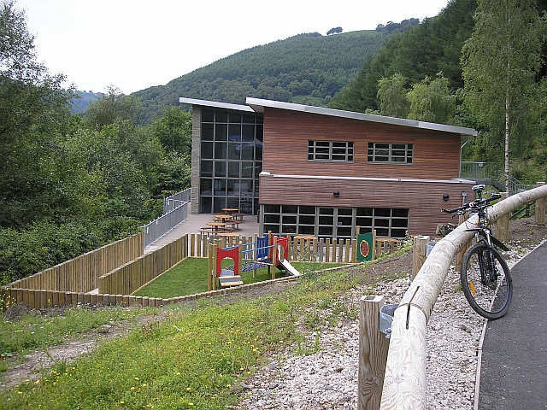
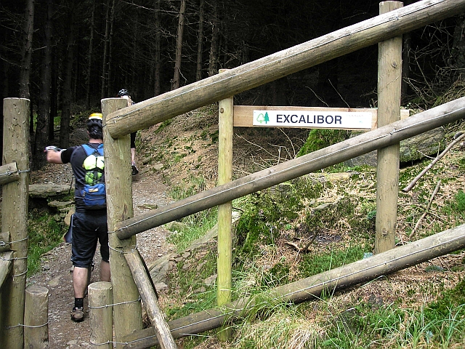

Technické řešení
- Lokalita pro vytvoření vlastního bajkparku je umístěna ve volné a otevřené krajině, přesto je nutné ji vhodně oddělit od běžného provozu, vhodné je umístění ve zvlněném území bez komunikací III tř.
- V terénu je to řešeno min. dvou stupňově nejdříve dopravní značkami (C8,C9,B1 a B11) s dodatkovými cedulkami. Na odbočkách do jednosměrných cest - singltreků pak jsou osazeny specifické mechanické zábrany dovolující průchod pouze cyklistům - bajkerům.
- Vše musí být zpracováno dle logického projektu s vyřešenými návaznostmi (souhlasy vlastníků pozemků a správců, územním plánem, případně příslušného orgánu ochrany přírody. Nelze provést jen tak vyznačení v terénu.

Cílová skupina
- dle průzkumů se jedná o segment ve věku 18 – 55 let v kategorii střední a vyšší příjmová skupina (ochotni za návštěvu parku resp. parkování vozů zaplatit)
- vítaná bude i skupina mladých teenagerů, kterým by vstup měl být umožněn zdarma

Náklady na investici
- jednoduchá úprava povrchu – odstranění – ornice či lesní hrabanky š. 0,75 m tl. 100-150 mm a doplnění štěrku a šotoliny, vč. vyspádování terénu a odvodnění, ochrana kořenů, osazení kotvících prvků :
cena za 1 m .................... 50,- až 120,- Kč
cena za 1 km................... 50 000,- až 120 000,- Kč
- složitější úpravy – kamenná rovnanina, kamenné stupně, klopené oblouky apod.
cena za 1 m..................... 200,- až 600,- Kč
- doplnění zeleně cena za 1 m .................... 30,- až 50,- Kč

Návratnost investice - zkušenost ze zahraničí z Walesu :
- ve Walesu vznikly singltreky 1996 – 2000 a další vznikají
- při běžné cykloturistice je přímá návratnost za užívání lesních a polních cest nulová a je realizována přes podnikatelské prostředí a nabízené služby.
- v případě bajkparků se jedná o nutnost provedení řízeného parkování s poplatkem, který bude transparentně na základě veřejné informace využíván i pro správu a údržbu bajkparku

Návštěvnost - zkušenost ze zahraničí z Walesu :
- doposud realizované bajkparky ve Walesu dokázaly zvýšit návštěvnost sledovaných oblastí z 0 na cca. 40 000 bajkerů za rok
- z grafů je patrna dokonce celoroční návštěvnost i v zimních měsících, které jen zvyšují adrenalinové vyžití
Graf návštěvnosti nově vybudovaných singltreků ve Walesu v jednotlivých měsících 2007 - 2008 (Afan Forest-červená, Coed y Brenin - modrá, CwmCarn -žlutá)

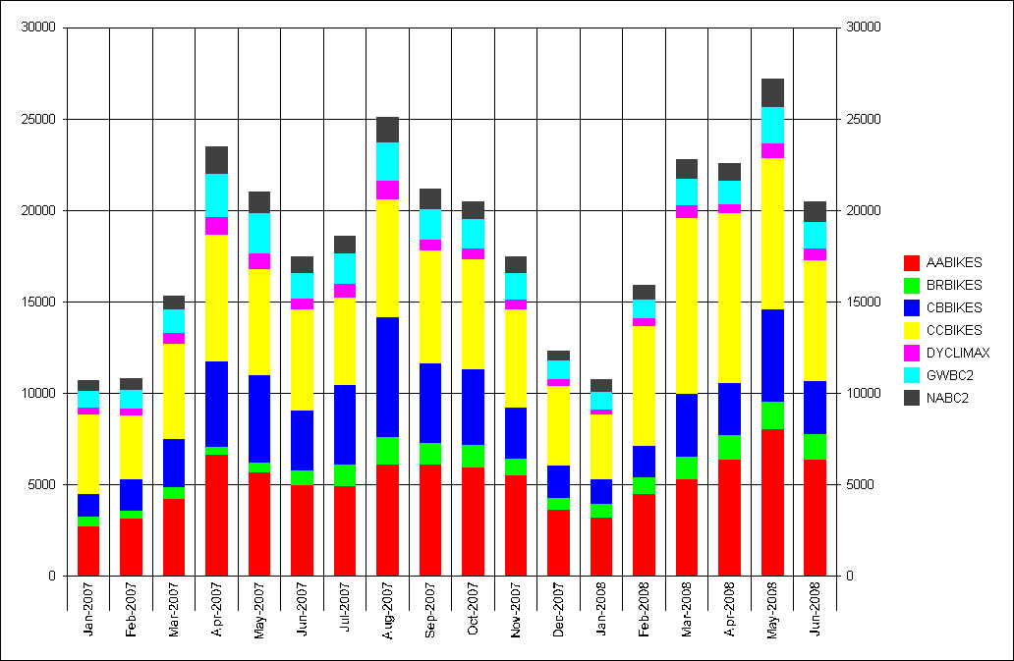

Zpracoval : Alexandr Kárász - ředitel, TEO plus s.r.o. Litoměřice, tel.602 166 529
RNDr.Renata Šedová, OHGS s.r.o., Ústí nad Orlicí, tel 603 956 870
Červen 2011

